Бекітемін
Сүйіндік жалпы орта білім беретін мектебі
Қысқа мерзімді жоспар
Кенесары Қасымұлы бастаған ұлт-азаттық қозғалыс
Пәні: |  | Қазақстан тарихы
Бөлім: |  | 7.2 Отарлау және ұлт-азаттық күрес
Педагогтің аты-жөні: |  | Керешова Гулбахрам Гайнеденқызы
Күні: |  | 11.12
Сынып: 7 а |  | Қатысушылар саны: | Қатыспағандар саны:
Сабақтың тақырыбы: |  | Кенесары Қасымұлы бастаған ұлт-азаттық қозғалыс.  Зерттеу сұрағы: Кенесары хан бастаған ұлт-азаттық күрес неліктен жалпы ұлттық сипатқа ие болды?
Оқу бағдарламасына сәйкес оқыту мақсаты: |  | 7.3.1.5 халықтың отаршылдыққа қарсы ұлт-азаттық күресінің себеп-салдарын анықтау.
Сабақтың мақсаты |  | Кенесары Қасымұлы бастаған ұлт-азаттық көтерілістің себеп-салдарын анықтайды және ұлт-азаттық көтерілістің басталуы мен нәтижесі туралы зерттеп талдайды.
Құндылықтарды дарыту |  | Желтоқсан – бірлік пен ынтымақ айы
Апта дәйексөзі: |  | «Ынтымақ жүрген жерде ырыс бірге жүреді»
Сабақтың барысы
Сабақтың кезеңі//уақыты | Педагогтің әрекеті |  | Оқушының әрекеті | Бағалау | Ресурстар
Ұйымдастыру  Өзін-өзі тексеру  5 мин  Өткен білімді еске түсіру  3 мин | Жағымды ахуал қалыптастыру. Топқа бөлу. (Жүзбасы, мыңбасы, мергенбасы)  Өткен білімді тексеру. Learningapps.org платформасы.  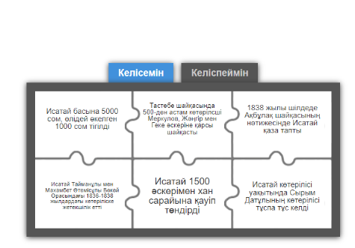  Миға шабуыл.Кинометафора әдісі  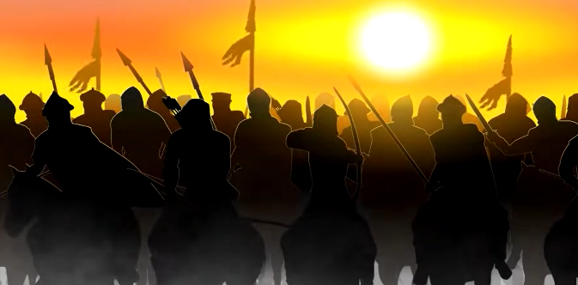  Бейнероликтен қандай көтеріліс туралы білдіңіз?  Ұлт-азаттық қозғалыс дегеніміз не?  ХҮІІІ-ХІХ ғр ұлт-азаттық қозғалыстардың айырмашылықтары қандай?  Қазақ жерінде хан басқарған қозғалыс болды ма? Көтерілістің себептері неде?  Бүгінгі сабақ тақырыбы мен мақсаттарын болжап көріңіз.  Оқушылардың жауаптары арқылы сабақ тақырыбы мен оқу мақсаттарын хабарлау |  | Оқушылар өз ойларын ортаға салады.  Оқушылар жауаптары арқылы жаңа тақырыпқа көшу | Мадақ  тау | Оқулық  https://www.canva.com/design/DAGYvBmdcxs/6G-VFQlTomjRntdugBtw9Q/edit  https://www.youtube.com/watch?v=_OPiUe2WM7w
Жаңа білім  Дайындыққа 3 мин  15 мин  8 мин  4 мин | Зерттеу мен талдау.  1-тапсырма.Топтық жұмыс. Ізден,пікір білдір, ой қорыт.  1-топ.Көтерілістің алғышарттарын, шығу себептерін, барысын, қозғаушы күштерін анықта.  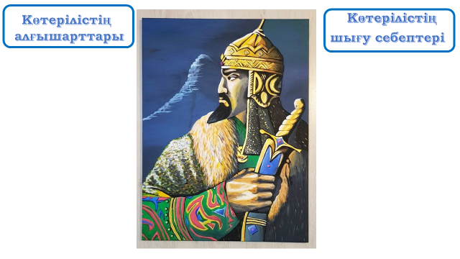  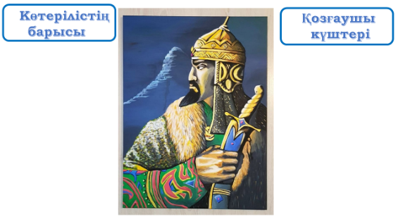  2-топ. Тарсиа әдісімен Кенесары хандығы, құрылымы, саясатына талдау жаса  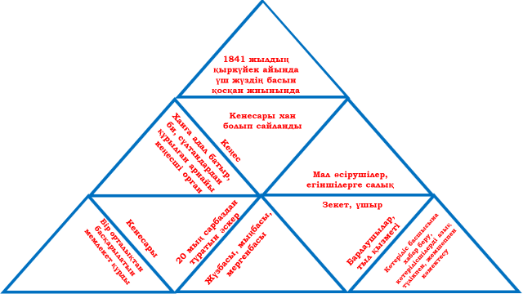  3-топ.Көтерілістің жеңіліске ұшырауының себептері мен салдарын анықта.    2-тапсырма.Жұптық жұмыс.  1-жұп. Картаға көтеріліс өткен жерлерді, негізгі шайқас орындарын белгіле  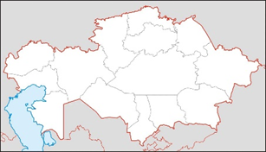  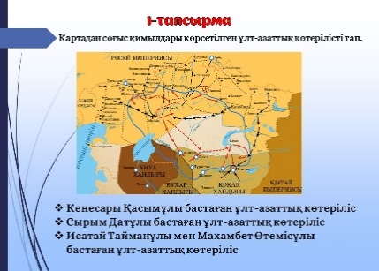  2-жұп.Кенесары ханның патша үкіметіне жазған талаптарын + немесе – деп белгіле.  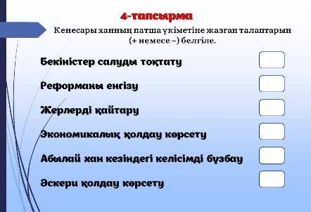  3-жұп.Ұлт азаттық күрестің жалпыхалықтық сипатқа ие болу себептерін жасыл түспен белгіле.  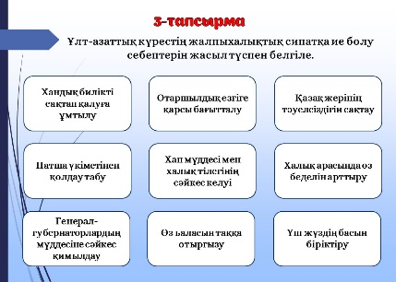  3-тапсырма.Жеке жұмыс.Аяқталмаған сөйлем  Кенесары көтерілісінің тарихи маңызы .... |  | Дескриптор  Жалпы 6 балл  Әр дұрыс жауапқа 1 балл  1-топ  -көтерілістің алғышарттарын анықтайды  -көтерілістің кемінде екі себебін анықтайды  -кемінде екі мысал келтіре отырып көтерілістің барысын сипаттайды  -көтерілістің қозғаушы күштерін анықтайды  2-топ  -Кенесары хандығы, құрылымы, саясатына қатысты ақпараттарды сәйкестендіреді  3-топ  -көтерілістің жеңіліске ұшырауының кемінде үш себебін анықтайды  -көтерілістің кемінде үш салдарын анықтайды  Дескриптор  Жалпы 3 балл  Әр дұрыс жауапқа 1 балл  1-жұп  -картадан шайқастары өткен кемінде екі аумақты белгілейді  2-жұп  - Кенесары ханның патша үкіметіне жазған талаптарынан кемінде үшеуін анықтайды  3-жұп  -ұлт азаттық күрестің жалпыхалықтық сипатқа ие болуының кемінде үш себебін анықтайды  Дескриптор,  Жалпы 1 балл  -көтерілістің тарихи маңызын түсіндіреді | ҚБ Мұғалім оқушылар жауабын мұқият тыңдап кері байланыс беріп отырады  Дескриптор бойынша  Өзін өзі бағалау  Өзара бағалау | https://www.canva.com/design/DAGYvBmdcxs/6G-VFQlTomjRntdugBtw9Q/edit  Ақпараттық мәтін.  картамен бірге.  http://grandwar.kulichki.net/crimean/itog.html
Бекіту  5 мин | Educaplay.com платформасы арқылы «Сұрақты қағып ал» ойыны    1.Кенесары Қасымұлы бастаған ұлт - азаттық қозғалыс қашан болды? (1837 - 1847 жж)  2.Кенесары қашан хан болып сайланды? (1841 жыл)  3.Кенесары Қасымұлы бастаған көтеріліс қай жүздің аумағын қамтыды? (Үш жүздің аумағын қамтыды)  4.1838 жылы Кенесары жасақтары қай бекіністі өртке орады? (Ақмола бекінісі)  5.Кенесары хан қай жердегі шайқаста қаза тапты? (Тоқмақ шайқасы)  6. Ақмола бекінісіне баса көктеп кіріп,қаза тапқан батыр (Басықара) |  | Сабақтың тақырыбын қорытындылау | Дескриптор бойынша | https://www.educaplay.com/learning-resources/21752837-learning_resource.html
Кері байланыс  2 мин | «3-2-1» әдісі  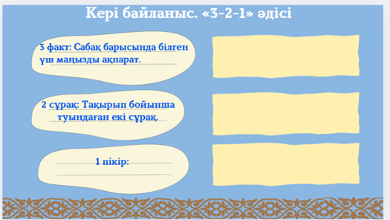 |  | Тақырып бойынша не білетінін, не білгісі келетінін, не білгенін жазады | Оқушылар бағалай критерийлерімен өз деңгейлерін бағалайды | А4, конспект

